Mit Hydrokultur gut durch die Heizsaison
Zimmerpflanzen im Winter
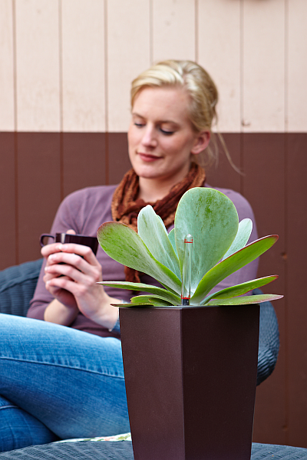
(GMH/FvRH) Ein schöner sonniger Wintertag ist durchaus dazu angetan, gute Laune zu verbreiten. Dummerweise zeigt ein Blick aus dem Fenster aber meist ein ganz anderes Szenario: Die Sonne ist nicht mehr als ein fahler Fleck hinter grauen Wolken, und wenn es nicht gerade regnet oder stürmt, hängen oft dichte, feuchtkalte Nebelschwaden zwischen den Häuserblöcken. Zum Glück bieten die eigenen vier Wände einen angenehmen Rückzugsraum: Wenn es draußen trüb und frostig ist, weiß man ein warmes Zimmer mit frischgrünen und blühenden Topfpflanzen umso mehr zu schätzen.

Bildnachweis: GMH/FvRH

Bildunterschrift: Zimmerpflanzen in Hydrokultur sind pflegeleicht und bieten mit ihren frischen Farben einen angenehmen Kontrast zum trüben Wintergrau.

Bilddaten in höherer Auflösung unter:
http://www.gruenes-medienhaus.de/download/2012/11/GMH_2012_47_01.jpg
Work-Life-Balance für Pflanzen
Die Pflanzen ihrerseits allerdings sind von der plötzlichen Heimeligkeit oft weniger begeistert, denn die trockene Heizungsluft macht Birkenfeige (Ficus benjamina) und anderen Blatt- und Blütenschönheiten zu schaffen. Um Blattfall, dürren Spitzen und Schädlingsbefall vorzubeugen, gibt es jedoch einen einfachen Trick: Hydrokultur. Die kleinen Kügelchen aus Blähton sind eine Art Personal Coach für Zimmerpflanzen: Sie speichern nicht nur Wasser und Nährstoffe und geben sie bedarfsgerecht an die Wurzeln ab, sondern reichern auch die Umgebungsluft mit Feuchtigkeit an und sorgen somit für ein angenehmes Raumklima.

Komfortable Pflege
Davon profitieren letztlich nicht nur die Pflanzen, sondern auch ihre Besitzerinnen oder Besitzer, deren Haut entsprechend weniger stark von der trockenen Heizungsluft strapaziert wird. Dies macht sich nicht nur im privaten Wohnumfeld positiv bemerkbar, sondern insbesondere auch am Arbeitsplatz, an dem wir sehr viel Zeit verbringen. Auch darüber hinaus lässt es sich mit Pflanzen in Hydrokultur ausgesprochen entspannt leben: Anstatt ständig mit dem Finger überprüfen zu müssen, ob die Erde noch ausreichend feucht ist, genügt ein Blick auf den Wasserstandsanzeiger, und man weiß, wann es wieder Zeit zum Gießen wird. Auf diese Weise bleiben die grünen Mitbewohner auch in der kalten Jahreszeit fit – und uns genügend Zeit für gemütliche Stunden auf dem Sofa, die den Winter dann eigentlich doch wieder ganz sympathisch machen.
Viele weitere interessante Informationen zur Hydrokultur finden Sie unter http://www.original-hydrokultur.de oder nutzen Sie direkt die Beratungskompetenz eines Fachbetriebes vor Ort.

---------------------
[Kastenelement]
Bei guter Gesundheit
Zimmerpflanzen und Hydrokultur sind in mehrfacher Hinsicht ein gutes Team. Zum einen tragen Hydrokultursysteme zur Pflanzenfitness bei. Beide gemeinsam helfen aber auch dem Menschen, gesund zu bleiben – die Blähtonkügelchen, indem sie die Luftfeuchtigkeit erhöhen und dem Austrocknen von Haut und Schleimhäuten vorbeugen, die Pflanzen, indem sie Schadstoffe aus der Luft filtern. Besonders in neu eingerichteten Räumen mit noch „ausgasenden“ Möbeln, Teppichen und Wandfarben ist die Belastung oft hoch, doch mithilfe von Grünlilie (Chlorophytum comosum), Strahlenaralie (Schefflera), Bergpalme (Chamaedorea seifrizii) und vielen anderen Arten sinkt sie nachweislich – das belegen unter anderem Studien der US-Bundesbehörde für Luft- und Raumfahrt (NASA) und dem Helmholtz Zentrum München sowie zuletzt Untersuchungen aus dem Jahr 2009 an der Universität von Georgia.

